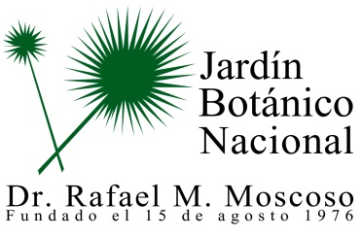

No se realizaron calendario de proyectos y programas durante el mes de Julio 2020

